Herbold en la K 2025
Herbold Meckesheim presenta soluciones innovadoras de reciclaje en K 2025
Meckesheim, Alemania, julio de 2025 – Herbold Meckesheim, una marca de Coperion, presentará sus últimas tecnologías para el reciclaje de plásticos en K 2025, del 8 al 15 de octubre de 2025 en Düsseldorf. Sobre la base de décadas de experiencia con soluciones de sistemas modulares para triturar, lavar, separar, secar y aglomerar plásticos, Herbold Meckesheim ofrece sistemas altamente automatizados y fabricados a medida para numerosas aplicaciones de reciclaje industrial. La empresa presentará una amplia gama de sistemas y soluciones integradas para el procesamiento mecánico, incluido el nuevo secador mecánicoT 150-300 de alto rendimiento y el granulador más grande de la serie SMS. Los visitantes tendrán la oportunidad de experimentar estas innovaciones directamente en el pabellón 9, stand 9B34. Además, se mostrará una etapa de separación de hidrociclones en el pabellón de reciclaje conjunto de Coperion y Herbold Meckesheim en el área exterior FG/CE07.
Su aparición conjunta en K 2025 subraya el compromiso de Herbold Meckesheim y Coperion de ofrecer soluciones avanzadas de máquinas y procesos que impulsen el cambio hacia una economía circular de plásticos preparada para el futuro.

Nuevos secadores: un nuevo referente en tecnología de secado
La última innovación, el secador mecánico T 150-300, se presentará por primera vez en K 2025 en el pabellón 9, stand 9B34. Este modelo de alto rendimiento establece nuevos estándares en aplicaciones de secado de alto volumen, logrando tasas de rendimiento de hasta 2,5 toneladas de película o más de 10 toneladas de PET o plástico duro por hora. La secadora presenta un diseño completamente rediseñado que incluye una canasta de filtro giratoria con boquillas de agua integradas para una limpieza de toda la superficie, así como una cámara de secado centrífuga para una rápida eliminación de la humedad.
Para facilitar el mantenimiento, el secador está equipado con una carcasa giratoria hidráulicamente para un acceso rápido y modernos sistemas de monitoreo que respaldan el mantenimiento predictivo. Este innovador secador es ideal para procesos industriales exigentes y garantiza una alta limpieza constante de la superficie y una alta eficiencia de secado.
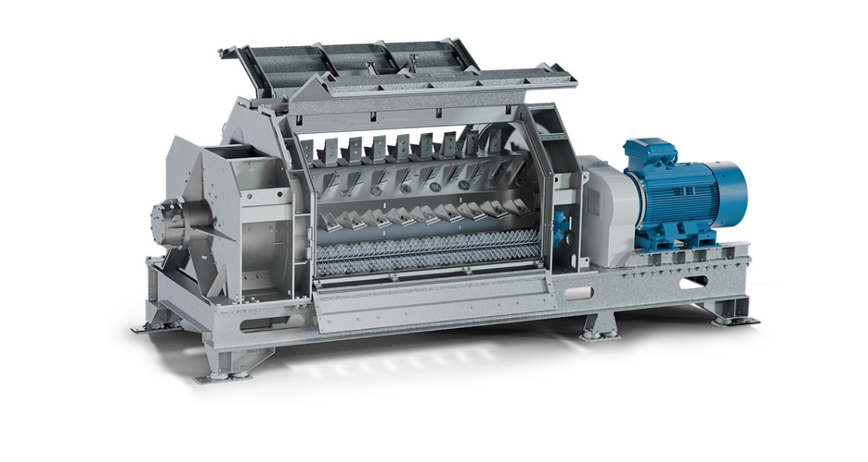
Figura 1: El nuevo secador mecánico T 150-300 establece estándares en tecnología de secado moderna y tiene una cesta de criba giratoria con boquillas de agua integradas para una limpieza completa y una rápida eliminación de la humedad.
Fotografía: Herbold Meckesheim, Alemania

Granulador: Máxima eficiencia energética
El próximo tamaño de los probados granuladores Herbold SMS, conocidos por su durabilidad y precisión, también se exhibirá en el pabellón 9. El SMS 80-200 está especialmente diseñado para aplicaciones exigentes. La combinación de corte de doble bisel de bajo consumo y cuchillas de rotor y estator preajustables produce un triturado uniforme y de alta calidad con finos mínimos. El diseño es particularmente fácil de mantener. El SMS 80-200 está equipado con una carcasa de molino giratorio y permite cambios rápidos de cuchillas, lo que reduce el tiempo de inactividad y los costos operativos.
Como modelo más grande de la serie, el granulador SMS 80-200 logra un alto rendimiento para PET y plásticos rígidos gracias a su diseño robusto y alimentación forzada a través de tres tornillos de alimentación dispuestos horizontalmente, ideal para procesos de reciclaje industrial de gran volumen.
La serie SMS está optimizada para una amplia gama de materiales y es adecuada para la trituración de plásticos estándar como PET y plásticos rígidos, así como para aplicaciones especiales, como grumos pesados, fibras resistentes, películas delgadas o grandes cantidades de material.
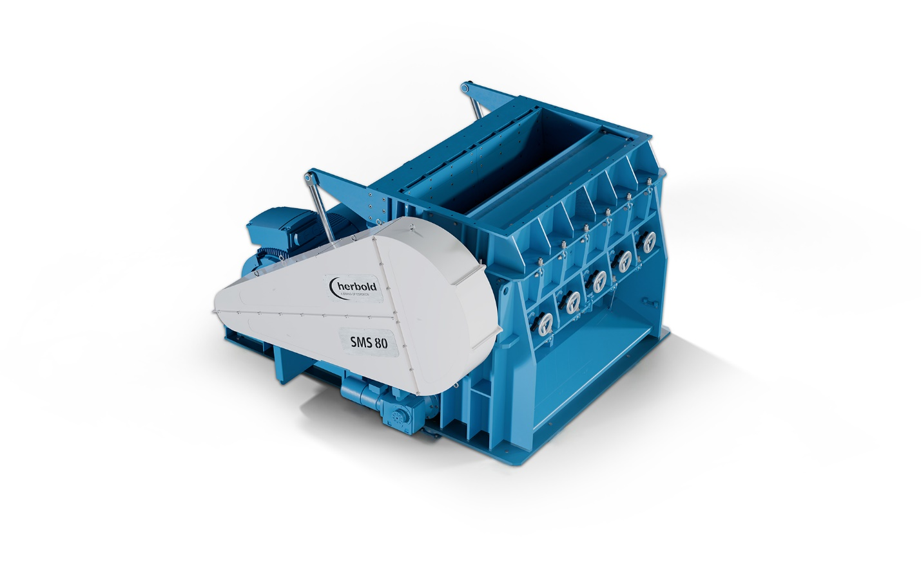
Figura 2: El granulador SMS 80-200, diseñado para procesos de reciclaje exigentes, impresiona por su alto rendimiento, trituración precisa con mínimos finos y cambios rápidos de cuchillas para una máxima eficiencia.
Fotografía: Herbold Meckesheim, Alemania

En el pabellón de reciclaje: Separación precisa de la densidad contecnología de hidrociclón
En el pabellón de reciclaje de Coperion y Herbold en el área exterior (FG/CE07), se presentará una etapa de separación de hidrociclones Herbold, un componente central para la separación precisa del material por medio de fuerzas centrífugas. La etapa de hidrociclón de Herbold mejora la limpieza de plásticos durante el reciclaje, prolonga la vida útil del equipo y aumenta la calidad del producto.
La etapa de separación del hidrociclón garantiza una separación de alta densidad, se puede adaptar a diferentes aplicaciones y permite un efecto de lavado adicional, así como una eliminación eficiente de las impurezas. Además, la platina puede separar de forma fiable sustancias extrañas como arena, vidrio o metales mediante hidrociclones pesados y lavados muy turbulentos. El sistema también incluye un depurador de fricción que puede separar eficazmente el papel y otros materiales fibrosos.
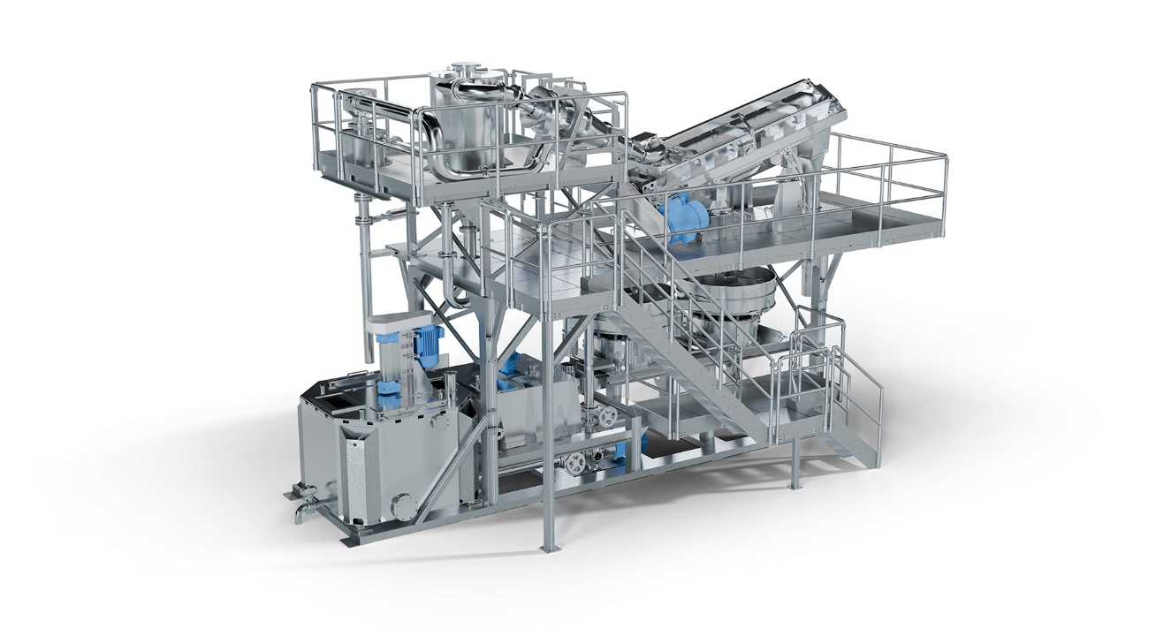
Figura 3: La etapa de separación de hidrociclones utiliza fuerzas centrífugas con depurador de fricción para separar y limpiar plásticos con precisión, mejorando la eficiencia y la calidad del material.
Fotografía: Herbold Meckesheim, Alemania

Solución de sistema para el reciclaje de plásticos: Integración perfecta
La interacción entre la etapa de hidrociclón y el compuesto de filtración ZSK FilCo muestra cómo los módulos de proceso de Herbold y Coperion se pueden combinar para formar una solución integrada de extremo a extremo para producir reciclados de alta calidad. La extrusora de reciclaje ZSK FilCo permite la filtración y la composición en un solo paso del proceso y funciona en coordinación óptima con la etapa de hidrociclón, como una solución de sistema completa y perfectamente coordinada para reciclados posconsumo (PCR) o polímeros muy contaminados. Esta combinación garantiza la máxima pureza y eficiencia y cumple incluso con los requisitos más estrictos de calidad del producto final.
Además, los visitantes pueden conocer las soluciones integrales de compuestos de Coperion en el pabellón 14, stand 14B19.

Herbold Meckesheim GmbH
Industriestrasse 33
D-74909 Meckesheim
Alemania
Tel.: +49-6226-932-0
Fax: +49-6226-932-49
herbold@herbold.com
www.herbold.com

Acerca de Herbold Meckesheim
Herbold Meckesheim (www.herbold.com) es un especialista líder en reciclaje y produce máquinas y sistemas para el procesamiento de residuos plásticos limpios de la industria, así como plásticos usados, mezclados y contaminados. Las soluciones de sistemas modulares para líneas de reciclaje automatizadas se están probando en el propio centro técnico de la empresa. Más de 230 empleados en la sede central y los empleados de las agencias internacionales acompañan los sistemas y máquinas fabricados con precisión según los requisitos del cliente desde la concepción hasta la puesta en marcha y el final de su uso comercial. Desde 2022, Herbold Meckesheim forma parte de la Unidad de Negocio de Reciclaje de Coperion, que ofrece soluciones completas para el reciclaje de plásticos. Coperion es una subsidiaria de Hillenbrand (NYSE: HI), una empresa industrial global que proporciona equipos y soluciones de procesamiento sofisticados y críticos para el proceso a clientes en una amplia gama de industrias en todo el mundo. www.hillenbrand.com

